持续巩固拓展脱贫攻坚成果
“天府乡村”公益品牌产品年货大集热闹开市

省内21个市（州）125家企业参展，超1000种优质农特产品集结亮相！12月21日，2023年“天府乡村”公益品牌产品年货大集在成都宽窄巷子东广场热闹开市。
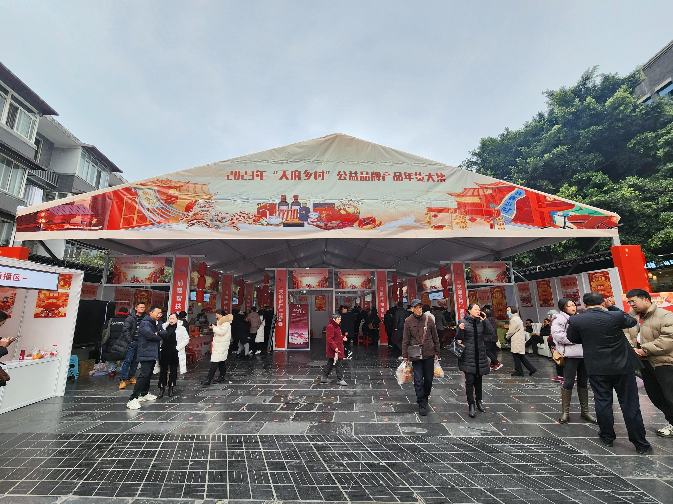
线下展销+云赶集
“天府乡村”公益品牌迎新年 促消费
盐源的冰糖心苹果，小金玫瑰制作的护肤品，金川雪梨酿制的精酿啤酒，达州东柳醪糟，自贡手撕兔，广安的蜜梨、盐皮蛋，阿坝黑水藏香猪午餐肉……年货大集上，超千种省内脱贫地区特色农产品齐聚，开启为期4天的线下展示展销。
活动现场人头攒动，前来选购年货的市民朋友络绎不绝，现场看、品、尝、购最新鲜的川味年货产品。不少消费者当场下单：“马上就是元旦节了，买点土猪肉、腊肉、香肠，很有过年氛围。”也有人大包小包为春节囤货：“先买一批年货，特别是来自四川各个地方的农产品，绿色健康又实惠。”
活动在成都最具烟火气的城市著名会客厅——宽窄巷子举办，自然有不少外地游客加入采购队伍：“我们来宽窄巷子玩，看见有本地特色农产品集市，太惊喜了，赶紧买起来。”
年货大集搭建的平台，不仅让消费者获得便利和实惠，更为脱贫地区特色农产品打开了销路。
泸州市古蔺县观文镇星凤村驻村帮扶干部官跃忠带来了该村养殖的丫杈猪制成的腊肉、香肠制品。“感谢活动搭建的平台，帮助像丫杈猪一样的农特产品进一步打响品牌、拓展销售渠道，帮助当地农民实现增收。”官跃忠介绍，在集市现场，丫杈猪得到了不少市民和采购单位的关注，当日，他们已经与广元供销社等单位达成了初步产销合作意向。
“集市才刚开始，我们就已经售出好几单了！”在阿坝展区，四川金山玫瑰科技有限公司的玫瑰花茶、玫瑰精油护肤品等商品吸引了市民的争相购买。公司销售负责人赵文成表示，公司产品加入“天府乡村”公益品牌已有近2年的时间，也参加过多次“天府乡村”的相关活动，通过这一平台，小金县的玫瑰产品正不断走向更广阔的市场。
据了解，除了线下现场选购，本次活动还能“云赶集”，2024年1月15日前，消费者可登录“832平台”、政采云平台、“天府乡村”公益品牌网、四川消费帮扶网、直播天府、抖音、快手等各大电商平台、社交平台，通过年货大集销售专区，线上购买到优质的“天府乡村”公益品牌特色产品。
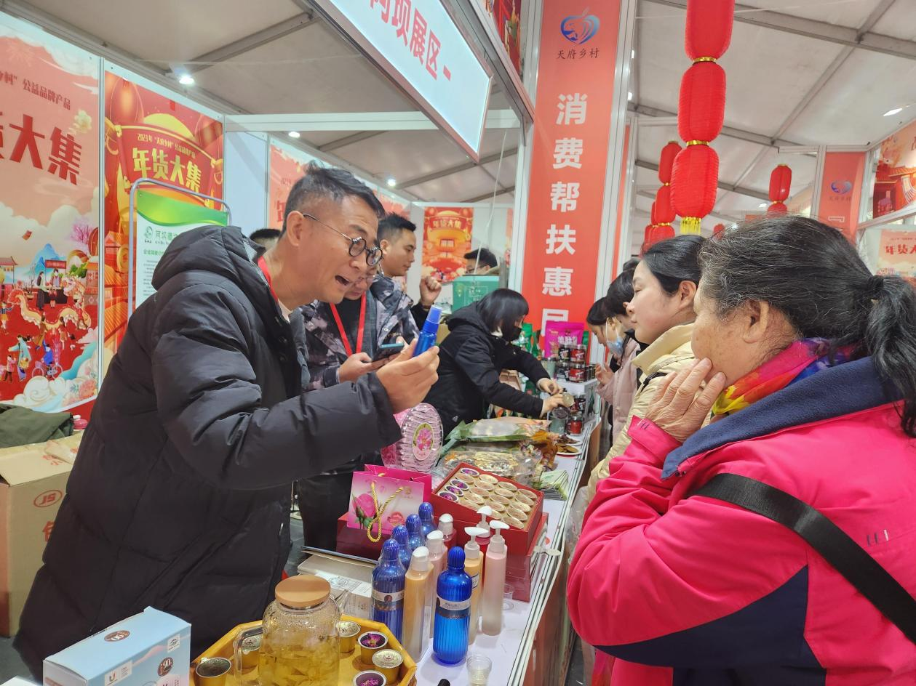
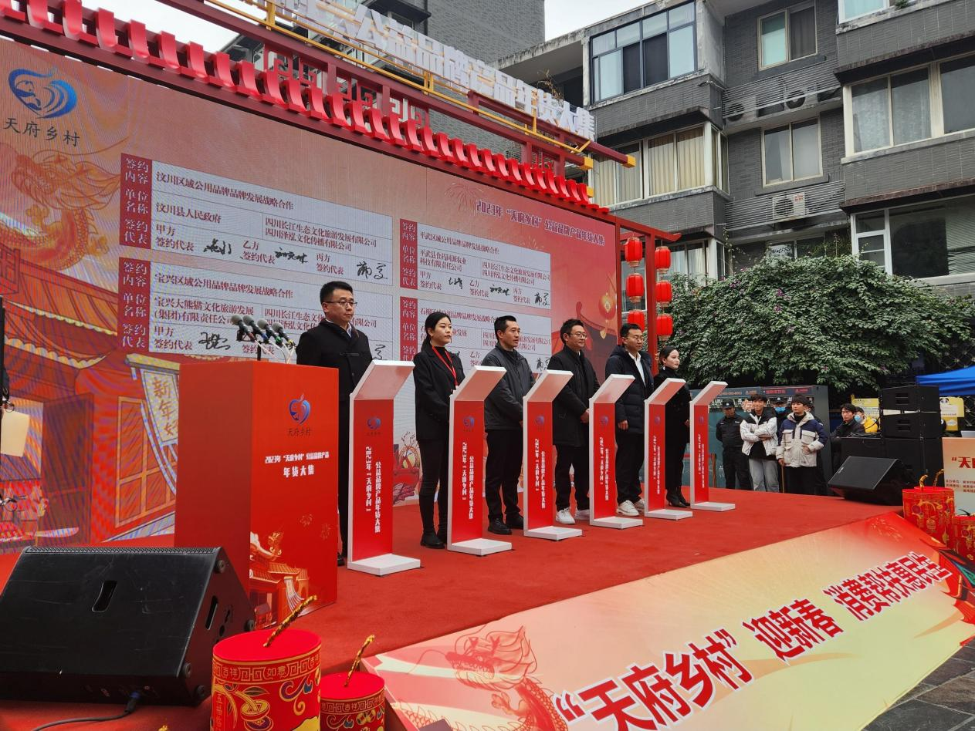
3600万元大单集中签约
持续巩固拓展脱贫攻坚成果
“天府乡村”公益品牌由“四川扶贫”升级而来，是支撑服务巩固拓展脱贫攻坚成果的省级公益品牌，是助力脱贫地区特色农产品销售、丰富城市“米袋子”“菜篮子”“果盘子”、增加广大农民特别是脱贫群众收入的重要举措。
启动仪式上，多家单位集中签订采购销售协议，签约总金额达3600万元，涉及阿坝州黑水县凤尾鸡、凉山州越西农产品、甘孜州草莓等。
在“天府乡村”公益品牌打造的消费帮扶促进城乡融合的新场景中，四川脱贫地区特色农产品进一步“出圈”，走进千万家。截至目前，全省“天府乡村”公益品牌用标主体超过3600家、用标产品超过1.3万个，为广大农民朋友特别是脱贫群众拓宽了增收致富路子，有力助推了脱贫成果巩固、乡村全面振兴。
“通过‘天府乡村’牵线搭桥，我们正在实现产销双赢。”四川三联家禽有限责任公司与黑水县志众凤尾鸡养殖农民专业合作社联合社签署了阿坝州黑水县凤尾鸡供销合作协议，该公司相关负责人表示，公司旗下拥有西南地区最大的家禽交易市场，在今天的签约后，通过后续的产销合作，三联家禽将帮助黑水凤尾鸡改变养殖规模小、销售渠道窄的现状，助力当地养殖户增收致富，而黑水凤尾鸡的加入，也将为三联家禽市场拓展货源、丰富品种。

全媒体记者 李静玮

